**Клей для теплоизоляции ОБЪЕКТ**

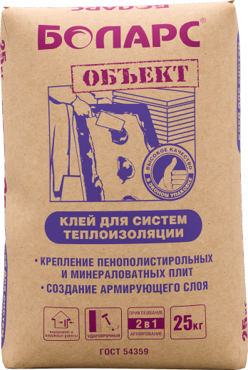

* Для крепления пенополистирольных и минераловатных плит
* Для создания армирующего слоя
* Препятствует проникновению влаги к утеплителю
* Ударопрочный, трещиностойкий

Применяется для крепления пенополистирольных и минераловатных плит к минеральным основаниям (кирпичные, каменные, бетонные и газобетонные поверхности) и устройства на них базового штукатурного слоя, армированного стеклотканевой сеткой в Системе Фасадной Теплоизоляционной Композиционной. Обладает повышенной трещиностойкостью, высокой адгезией. Препятствует проникновению влаги к поверхности утеплителя, обеспечивая высокую паропроницаемость. Изготовлен на цементно-песчаной основе, с использованием полимерных добавок. Предназначен для нанесения ручным способом при наружных и внутренних работах.

**Технические характеристики**

|  |  |
| --- | --- |
| Цвет | серый |
| Количество воды на 1 кг сухой смеси | 0,18-0,22 л |
| Толщина слоя | 2-10 мм |
| Расход  - при приклеивании утеплителя  - при выполнении армирования | 5,0 – 6,0 кг/м2  3,0 – 4,0 кг/м2 |
| Время пригодности раствора к работе | не менее 3 часов |
| Время высыхания | 24 часа |
| Адгезия к пенополистиролу | не менее 0,12 МПа |
| Адгезия к бетону | не менее 0,8 МПа |
| Прочность на сжатие | не менее 6,5 МПа |
| Ударная прочность | не менее 4 Дж |
| Паропроницаемость | 0,1 мг/м*ч*Па |
| Температура проведения работ | +5°С...+30°С |
| Температура эксплуатации | -40°С...+60°С |
| Морозостойкость | не менее 75 циклов |

**Фасовка и хранение**

Поставляется в многослойных бумажных мешках по 25 кг. Срок хранения в сухом помещении в ненарушенной заводской упаковке - 12 месяцев с момента изготовления. Допускается хранить при отрицательных температурах.